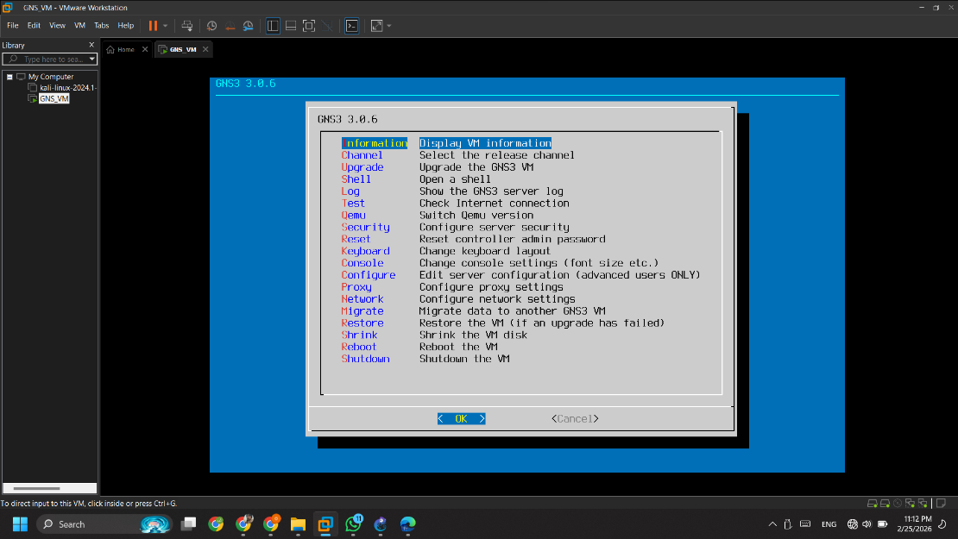
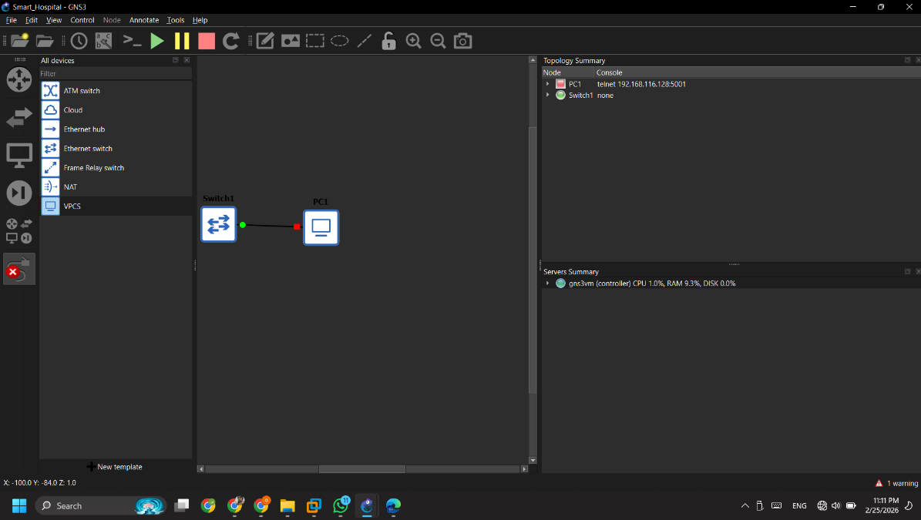
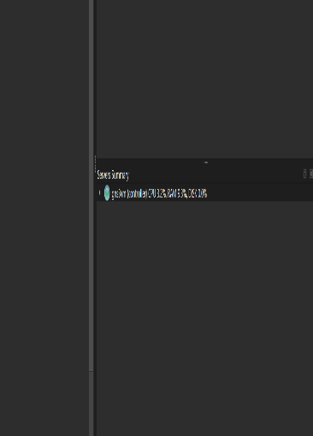
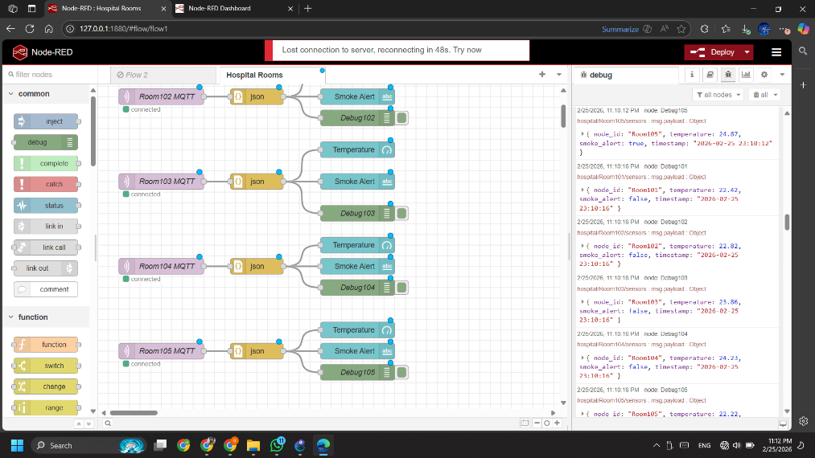
# 🏥 Enhanced Smart Hospital – IoT Monitoring System
## Project Documentation
Enhanced Smart Hospital IoT Monitoring System
Technical Report

1. Introduction

This project presents the design and implementation of a Smart Hospital IoT Monitoring System that simulates real-time environmental monitoring across multiple hospital rooms. The system demonstrates a distributed Internet of Things (IoT) architecture using MQTT communication, a centralized processing layer, and a real-time monitoring dashboard.

The project was implemented in a virtual laboratory environment to simulate a secure and scalable hospital infrastructure. It represents a prototype that can be expanded into a production-level smart healthcare monitoring system.

2. Project Objectives

The primary objectives of this project are:

- To simulate real-time monitoring of multiple hospital rooms.
- To implement MQTT-based communication between distributed sensor nodes and a central monitoring system.
- To visualize live environmental data through a dashboard interface.
- To design a scalable and modular architecture.
- To prepare the system for future integration of Zero Trust security principles and advanced cybersecurity mechanisms.

3. System Architecture

The system follows a layered IoT architecture composed of four main components:

1. Sensor Simulation Layer (Python Nodes)
2. Communication Layer (MQTT Broker – Mosquitto)
3. Processing Layer (Node-RED)
4. Visualization Layer (Node-RED Dashboard)

System workflow:

- Python sensor nodes generate simulated environmental data.
- Each node publishes data to a specific MQTT topic.
- The Mosquitto broker routes the messages.
- Node-RED subscribes to the topics and processes incoming data.
- The dashboard displays real-time information for each room.

4. Technologies Used

4.1 Python – Sensor Simulation

Python was used to simulate five independent hospital rooms. Each room acts as a separate MQTT client and performs the following tasks:

- Connects to the MQTT broker.
- Generates random temperature values.
- Simulates smoke detection events.
- Sends JSON-formatted data every four seconds.

Each room publishes to a dedicated topic structured as follows:

hospital/Room101/sensors
hospital/Room102/sensors
hospital/Room103/sensors
hospital/Room104/sensors
hospital/Room105/sensors

Data format example:

{
"node_id": "Room101",
"temperature": 23.45,
"smoke_alert": false,
"timestamp": "2026-02-26 21:45:10"
}

4.2 MQTT Protocol and Mosquitto Broker

MQTT was selected as the communication protocol due to its lightweight design and suitability for IoT environments.

The Mosquitto broker was configured locally using:

- Address: 127.0.0.1
- Port: 1883

The broker receives published messages from Python nodes and forwards them to subscribed clients such as Node-RED.

4.3 Node-RED – Data Processing and Monitoring

Node-RED was used as the central processing and visualization platform.

For each hospital room, the flow consists of:

- MQTT In node (subscribes to the room topic)
- JSON node (parses the payload)
- Dashboard Gauge (displays temperature)
- Dashboard Text node (displays smoke alert status)
- Debug node (monitors data flow)

The dashboard is accessed through:

http://127.0.0.1:1880/ui

5. Implementation Environment

5.1 VMware Virtual Machine

The project was deployed inside a VMware virtual machine to simulate a controlled infrastructure environment. This approach allows isolation, testing, and scalability without affecting the host system.

Placeholder for image insertion:
[Insert Screenshot of VMware Environment Running the System Here]

5.2 GNS3 Network Topology

A network topology was designed using GNS3 to simulate logical connections between system components and represent a structured hospital network environment.

Placeholder for image insertion:
[Insert Screenshot of GNS3 Network Topology Here]

5.3 Visual Studio Code

Python scripts were executed using Visual Studio Code. The terminal inside VS Code displays real-time published sensor data.

Placeholder for image insertion:
[Insert Screenshot of VS Code Running Python Script Here]

5.4 Command Prompt Execution

The Mosquitto broker and Node-RED server were launched using the Windows Command Prompt.

Placeholders for image insertion:
[Insert Screenshot of CMD Running Mosquitto Here]
[Insert Screenshot of CMD Running Node-RED Here]

5.5 Node-RED Dashboard and Debug Panel

The Node-RED Dashboard provides live monitoring for the five hospital rooms. The Debug panel confirms successful message transmission and processing.

Placeholders for image insertion:
[Insert Screenshot of Node-RED Dashboard Here]
[Insert Screenshot of Node-RED Debug Panel Showing Incoming Data Here]

6. System Workflow Explanation

The system operates as follows:

1. The Python script generates simulated environmental data for each room.
2. Each room publishes data to its dedicated MQTT topic.
3. The Mosquitto broker routes the data.
4. Node-RED subscribes to the topics and parses the JSON payload.
5. The dashboard updates in real time.
6. The Debug panel verifies the integrity of transmitted data.

7. Current System Capabilities

The implemented system currently provides:

- Real-time monitoring of five independent hospital rooms.
- Distributed MQTT communication.
- Modular and scalable architecture.
- Live dashboard visualization.
- Smoke alert simulation.
- Virtualized deployment within a controlled network environment.

8. Future Development Plan

8.1 Zero Trust Architecture Implementation

The system will be enhanced to follow Zero Trust security principles, including:

- Continuous verification of device identity.
- Strict authentication mechanisms for each sensor node.
- Identity-based access control.
- Validation of communication before data exchange.

8.2 Advanced Security Enhancements

Planned cybersecurity improvements include:

- Enabling TLS encryption for MQTT communication.
- Using secure port 8883.
- Implementing certificate-based authentication.
- Applying Access Control Lists (ACL) at the broker level.
- Network segmentation policies.
- Intrusion detection mechanisms.

8.3 Data Storage and Analytics

Future upgrades will include:

- Database integration for historical data storage.
- Event logging system.
- Trend analysis and reporting.
- AI-based anomaly detection.

8.4 Transition to Production-Level System

The simulation will be extended to:

- Integrate real hardware sensors.
- Connect biomedical monitoring devices.
- Implement automated emergency alerts.
- Support centralized hospital management systems.

9. Scalability and Expansion

The system architecture allows:

- Adding unlimited rooms.
- Integrating additional sensor types.
- Deploying in distributed environments.
- Migrating to cloud-based infrastructure.
- Expanding into enterprise-grade healthcare systems.

10. Conclusion

This project successfully demonstrates the design and implementation of a Smart Hospital IoT Monitoring System using Python, MQTT, Mosquitto, Node-RED, and a virtualized lab environment.

The system operates in real time, supports multiple distributed nodes, and provides centralized monitoring through a dashboard interface.

The next phase of development will focus on security hardening, Zero Trust implementation, advanced analytics, and production-level transformation.

نظام Enhanced Smart Hospital IoT Monitoring System
تقرير فني رسمي

1. المقدمة

يقدم هذا المشروع تصميم وتنفيذ نظام Smart Hospital IoT Monitoring System لمحاكاة المراقبة البيئية اللحظية لعدة غرف داخل مستشفى ذكي. يعتمد النظام على بنية Internet of Things (IoT) موزعة، باستخدام بروتوكول MQTT للاتصال، ومنصة Node-RED لمعالجة البيانات وعرضها عبر Dashboard تفاعلي.

تم تنفيذ المشروع داخل بيئة افتراضية (Virtual Lab) لمحاكاة بنية تحتية آمنة وقابلة للتوسع، بهدف بناء نموذج أولي يمكن تطويره لاحقاً إلى نظام فعلي على مستوى Production.

2. أهداف المشروع

يهدف المشروع إلى تحقيق ما يلي:

- محاكاة مراقبة لحظية لعدة غرف داخل المستشفى.
- تطبيق بروتوكول MQTT لربط Sensor Nodes مع نظام مركزي.
- عرض البيانات الحية باستخدام Node-RED Dashboard.
- تصميم Architecture قابلة للتوسع والتطوير.
- تهيئة النظام لإضافة Zero Trust Architecture وتقنيات أمنية متقدمة مستقبلاً.

3. البنية المعمارية للنظام System Architecture

يعتمد النظام على طبقات رئيسية كما يلي:

1. Sensor Simulation Layer (Python Nodes)
2. Communication Layer (MQTT Broker – Mosquitto)
3. Processing Layer (Node-RED)
4. Visualization Layer (Node-RED Dashboard)

آلية العمل:

- تقوم Python Sensor Nodes بتوليد بيانات بيئية لمحاكاة الغرف.
- يتم نشر البيانات عبر MQTT Topics محددة لكل غرفة.
- يستقبل Mosquitto Broker الرسائل ويوجهها.
- تقوم Node-RED بالاشتراك في Topics وتحليل البيانات.
- يتم عرض البيانات بشكل لحظي في Dashboard.

4. التقنيات المستخدمة

4.1 Python – Sensor Simulation

تم استخدام Python لمحاكاة خمس غرف مستقلة داخل المستشفى. كل غرفة تعمل كـ MQTT Client مستقل يقوم بما يلي:

- الاتصال بالـ MQTT Broker.
- توليد قيمة Temperature عشوائية.
- محاكاة Smoke Detection.
- إرسال البيانات بصيغة JSON كل أربع ثوانٍ.

هيكل Topics المستخدم:

hospital/Room101/sensors
hospital/Room102/sensors
hospital/Room103/sensors
hospital/Room104/sensors
hospital/Room105/sensors

مثال على البيانات المرسلة:

{
"node_id": "Room101",
"temperature": 23.45,
"smoke_alert": false,
"timestamp": "2026-02-26 21:45:10"
}

4.2 MQTT Protocol و Mosquitto Broker

تم اختيار MQTT لكونه Lightweight Protocol مناسب لبيئات IoT.

تم إعداد Mosquitto Broker محلياً باستخدام:

- Address: 127.0.0.1
- Port: 1883

يقوم Broker باستقبال الرسائل من Python Nodes وإعادة توجيهها إلى Node-RED.

4.3 Node-RED – Data Processing and Monitoring

تعمل Node-RED كطبقة معالجة وتحكم مركزي.

لكل غرفة تم إنشاء Flow يحتوي على:

- MQTT In Node
- JSON Node لتحليل البيانات
- Dashboard Gauge لعرض Temperature
- Dashboard Text Node لعرض Smoke Alert
- Debug Node لمراقبة تدفق البيانات

يتم الوصول إلى Dashboard عبر:

http://127.0.0.1:1880/ui

5. بيئة التنفيذ Implementation Environment

5.1 VMware Virtual Machine

تم تنفيذ المشروع داخل VMware Virtual Machine لمحاكاة بيئة تشغيل معزولة وآمنة، مما يسمح باختبار النظام دون التأثير على النظام الأساسي.

Placeholder لإدراج صورة:
[إدراج صورة VMware Environment هنا]

5.2 GNS3 Network Topology

تم تصميم Network Topology باستخدام GNS3 لتمثيل البنية الشبكية للنظام، ومحاكاة فصل الشبكات وربط المكونات.

Placeholder لإدراج صورة:
[إدراج صورة GNS3 Topology هنا]

5.3 Visual Studio Code

تم استخدام Visual Studio Code لتشغيل سكربت Python ومراقبة البيانات المرسلة لحظياً عبر Terminal.

Placeholder لإدراج صورة:
[إدراج صورة VS Code أثناء تشغيل السكربت هنا]

5.4 Command Prompt

تم تشغيل Mosquitto Broker و Node-RED Server باستخدام Command Prompt.

Placeholders لإدراج الصور:
[إدراج صورة CMD أثناء تشغيل Mosquitto هنا]
[إدراج صورة CMD أثناء تشغيل Node-RED هنا]

5.5 Node-RED Dashboard و Debug Panel

يتم عرض بيانات الغرف الخمس عبر Dashboard.
كما يتم التحقق من وصول البيانات عبر Debug Panel.

Placeholders لإدراج الصور:
[إدراج صورة Dashboard هنا]
[إدراج صورة Debug Panel تعرض البيانات هنا]

6. آلية عمل النظام System Workflow

1. يقوم Python Script بتوليد بيانات لكل غرفة.
2. يتم نشر البيانات عبر MQTT Topic مخصص.
3. يستقبل Mosquitto الرسائل ويوجهها.
4. تقوم Node-RED بالاشتراك في Topics وتحليل JSON Payload.
5. يتم تحديث Dashboard بشكل لحظي.
6. يتم التحقق من تدفق البيانات عبر Debug Panel.

7. إمكانيات النظام الحالية

يوفر النظام حالياً:

- مراقبة لحظية لخمس غرف مستقلة.
- Distributed MQTT Communication.
- Modular Architecture قابلة للتوسع.
- Dashboard تفاعلي.
- محاكاة Smoke Alert.
- تشغيل ضمن بيئة افتراضية منظمة.

8. خطة التطوير المستقبلية

8.1 تطبيق Zero Trust Architecture

سيتم تطوير النظام ليعتمد على Zero Trust Principles، وتشمل:

- التحقق المستمر من هوية كل Device.
- فرض Authentication صارم لكل MQTT Client.
- Identity-Based Access Control.
- التحقق من سلامة الاتصال قبل تبادل البيانات.

8.2 تعزيز الأمن السيبراني Advanced Security Enhancements

- تفعيل TLS Encryption في MQTT.
- استخدام Secure Port 8883.
- تطبيق Certificate-Based Authentication.
- إعداد Access Control Lists (ACL) في Mosquitto.
- تطبيق Network Segmentation.
- إضافة Intrusion Detection Mechanisms.

8.3 تخزين البيانات والتحليل Data Storage and Analytics

- ربط النظام بقاعدة بيانات.
- حفظ القراءات التاريخية.
- إنشاء تقارير وتحليلات.
- إضافة AI-Based Anomaly Detection مستقبلاً.

8.4 التحول إلى نظام Production

- استبدال المحاكاة بأجهزة استشعار حقيقية.
- دمج أجهزة Biomedical Monitoring.
- إنشاء نظام تنبيه تلقائي للطوارئ.
- دعم Cloud Deployment.

9. القابلية للتوسع Scalability

تم تصميم النظام بحيث يسمح بـ:

- إضافة عدد غير محدود من الغرف.
- دمج أنواع جديدة من Sensors.
- نشر النظام في بيئات Distributed.
- التحول إلى Cloud Infrastructure.
- تطويره إلى Enterprise-Level Smart Hospital System.

10. الخاتمة

يُظهر هذا المشروع نجاح تصميم وتنفيذ Smart Hospital IoT Monitoring System باستخدام Python و MQTT و Mosquitto و Node-RED ضمن بيئة افتراضية متكاملة.

النظام يعمل بشكل لحظي، ويدعم عدة عقد مستقلة، ويوفر مراقبة مركزية عبر Dashboard.

المرحلة القادمة ستركز على تطبيق Zero Trust Architecture، وتعزيز الأمن السيبراني، وإضافة تخزين وتحليل البيانات، وتحويل النظام إلى مستوى Production فعلي.

